Білім беру ұйымының атауы: «К.Шакенов атындағы орта мектебі» КММ
Бөлім: Толғауы тоқсан қызыл тіл.
Педагогтың аты-жөні: Мухатова Д.Д.
Күні:
Сынып : 7«ә» Қатысушылар саны: Қатыспағандар саны:
Сабақтың тақырыбы: Шортанбай Қанайұлы. «Зар заман» толғауы. Шығарманың көркемдік тарихи ерекшеліктері.
Оқу бағдарламасына сәйкес оқыту мақсаттары:
Т/Ж 4 Көркем шығармадағы кейіпкер бейнесін ашу.
А/И 3 Шығармадағы көркемдегіш құралдардың қолданысын талдау
Б/С2 Әдеби жанр түрлерінің даму барысына, жаңашылдығына, сол кезеңдегі тарихи оқиғаларға заманауи тұрғыдан баға беру

Сабақтың барысы:
Сабақтың кезеңі/  уақыт | Педагогтың іс-әрекеті | Оқушы  ның іс-әрекеті | Баға  лау | Ресурс  тар
Ұйымдас тыру  Өзін-өзі тексеру  Өткен білімді еске түсіру  Жаңа сабақ  Бекіту кезеңі  Сабақтың соңы | 1.Сәлемдесу, түгендеу.  2.«Мен саған көтеріңкі көңіл - күй тілеймін» әдісі арқылы психологиялық ахуал қалыптастыру.    Сынып реттілігін қадағалау.  Оқушыларды түгелдеу. Оқу құралдарын байқау.  Үйге берілген тапсырмаларға шолу жасалады.  Үйге «Зар заман» толғауынан үзінді жатқа берілген. Негізгі тапсырмалар: Үзіндіні мәнерлеп , образға еніп, сахналап, жатқа айту. Шығармадағы заман бейнесіне өз пікіріңді білдіру  Дескриптор:  - Үзіндіні мәнерлеп айтып береді  - Интонация, дауыс ырғағы,екпіннің айтылу қасиеттерін сақтайды  -Толғаудағы «замана көрінісіне» өзіндік жеке пікірді 1 сөйлеммен білдіреді.  Келесі кезекте оқушылар жұпқа бөлінеді. Шығармада бейнеленетін уақытты сипаттайтын қысқаша аудио тыңдалады.  Bilimland сайтынан көрсетілген сілтеме арқылы шығарманың аудио нұсқасы бағыт беру мақсатында тыңдалады.  1-тапсырма  Әр жұп тыңдаған аудио жазба негізінде  берілген сұрақтарға жауап береді.  1- сұрақ «Ақын өзінің толғауында неге баса назар аударғысы келеді?  2- сұрақ Неге бұл шығарма «Зар заман» деп аталды деп ойлайсыңдар?  3- сұрақ «Зар заманның» белгілері деп қандай құбылыстар мен өзгерістерді шығарма ішінен көрсете аласыңдар?  4-сұрақ Бұл шығарманың ішінен қандай көркемдегіш құралдарды таба алдыңдар?  Дескриптор:  -Оқушылар өз ойларын еркін жеткізе алады.  -Шығарманы толық талдай алады.  - Көркемдегіш құралдарды тауып ажырата алады.  2-тапсырма  Иллюстративті суреттер арқылы оқушылар берілген көріністерге өз көзқарастарын білдіреді. Толғаумен байланыстырады.  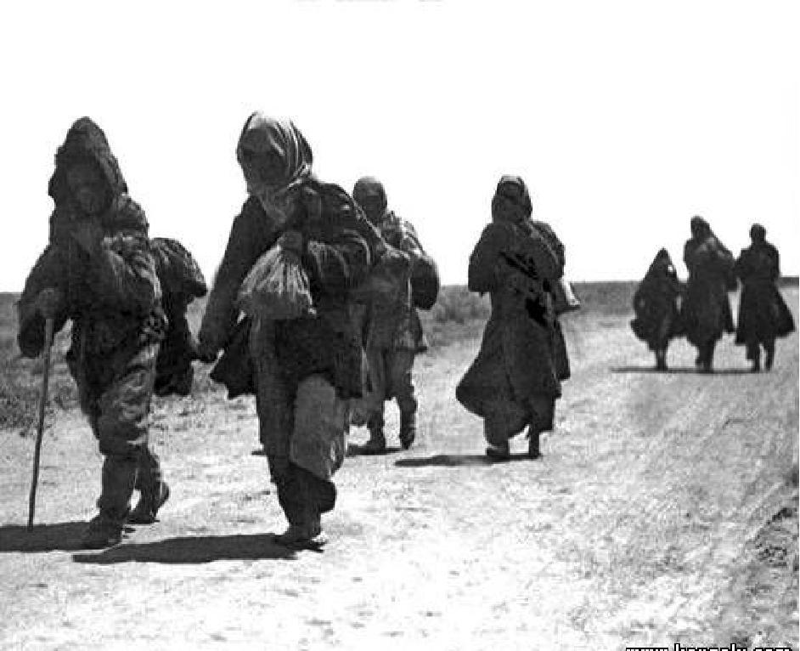  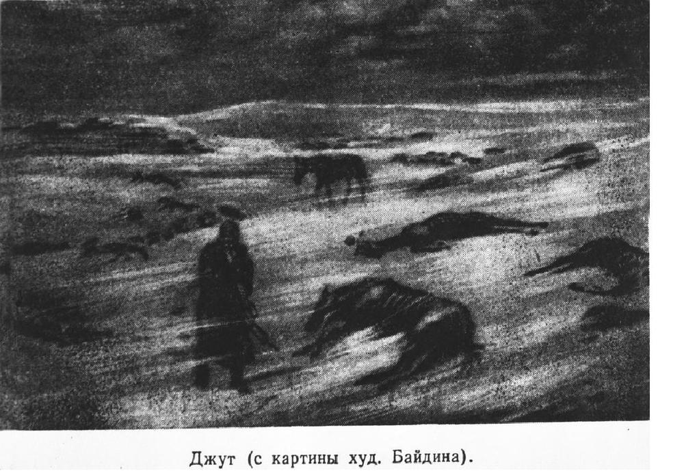  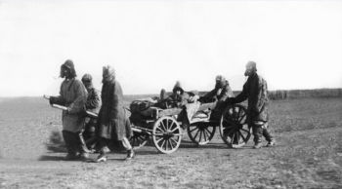  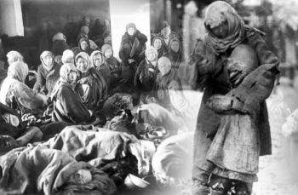  Талқыланған тақырып,көтерілген мәселелерді бекіту мақсатында оқушылар «Зар заман» мен «Бүгінгі заман» деген атаулармен кластер толтырады. Негізгі мақсат:  Өткен күн мен бүгінгі күнге сипаттама беру. Пікірлерін дәлелдеу.  «Бүгінгі заман»  «Зар заман»  «Зар заманның» орнауына кім немесе не себепкер болды деген сұраққа 3 сөзбен жауап береді. (Мысалы: билеуші тап, адамдардың ниеті, қоғамның адами қасиеттерден кедейленуі )  Дескриптор:  -Оқушылар салыстырады, баға береді.  -Өзіндік пікір айтады. Дәлелдейді.  Сабақ соңында оқушылар «Тілектер қобдишасына» бүгінгі заманға деген тілектерін жазып салады.  ( Мысалы: Бүгінгі заман тыныш болсын деп тілеймін. Адамдардың бойындағы адамгершілік, мейірімділік, жанашырлық деген қасиеттер жоғалмаса екен деп тілеймін)  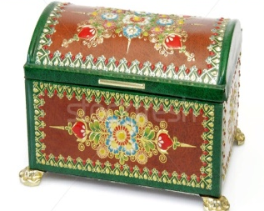  Үйге тапсырма: Толғау бойынша бес жабық сұрақ құрастырып, сыныптастарымен өзара алмасып , жауап беруге дайындалып келу.  Бағалау: Оқушылардың сабаққа қатысу белсенділігіне байланысты баллдық жүйемен бағаланады. | Оқушылар сабақ барысында  алынған мәліметтерді меңгере отырып, оларға шығарма дан дәлелдемелер келтіріп түсіндіреді, шығармада туындаған мәселе төңірегінде түрлі көзқарасты талдайды, салыстырады  Оқушылар тақырыпты қорғайды.  Оқиды, түсіндіреді  Тыңдайды  Талдайды.  Оқушылар өз пікірлерін ортаға салады..  Мұғалім нің қойған сұрақтарына жауап береді | «Жарай сың»,  «Дайын дық керек»,  «Тамаша»  сынды  ҚБ түрлерін жүргзу. | Сыныптан тыс оқуға арнал ған оқу лықтар, энцик лопе дия  https://bilimland.kz/kk/courses/audiochrestomathy/8-synyp/poehziya/lesson/14-shortanbai-qanai-uly-zar-zaman  https://youtu.be/E4VC2v0RRmA

